Дата проведения занятия 5 ноября 2020 г.

Номер пары: 51.

Группа: 21А

Тема занятия: Логические элементы.

Срок выполнения 07.11.2020

**По запросу преподавателя**, фото конспекта скинуть в «В контакте» Орлову А.А. (id421045327) личным сообщением.

Проверка освоения теоретического материала будет произведена выполнением проверочной работы после изучения темы.

**Задание.**

Используя предложенные справочные материалы (текст после вопросов) и другие источники информации (учебники: 1.Арестов К.А., Яковенко Б.С. Основы электроники.— стр. 177-182, 2.Москатов Е.А. Электронная техника.- стр.118-126; интернет), составить конспект по теме занятия.

**В конспекте обязательно должны быть выполнены задания и ответы на вопросы:**

1. Поясните, что такое логическая операция, на базе чего строятся логические устройства? Как представляют цифровую информацию?
2. Перечислите и поясните основные логические операции, запишите их математические выражения.
3. Приведите условное графическое обозначение, таблицу истинности, алгоритм действия логических элементов: И, ИЛИ, НЕ.
4. Кратко поясните, как строятся логические элементы выполняющие логические операции: И, ИЛИ, И-НЕ. Выполните принципиальную схему ТТЛ-элемента, поясните, как реализуются выполняемые им логические операции?
5. Кратко поясните, как изображаются на схемах логические элементы, какие обозначения используют на схемах с логическими элементами? Как проще изобразить логический элемент – условным обозначением или принципиальной схемой?
6. Перечислите параметры, которыми характеризуется логический элемент.

**Логические устройства.**

Типовые элементы логических устройств выполняют простейшие логические операции над цифровой информацией. Логическая операция преобразует по определенным правилам входную информацию в выходную. Логические устройства чаще всего строят на базе электронных устройств, работающих в ключевом режиме. Поэтому цифровую информацию обычно представляют в двоичной форме, в которой сигналы принимают только два значения «0» (лог. 0) и «1» (лог. 1), соответствующие двум состояниям ключа: замкнут и разомкнут.

Логические элементы осуществляют преобразование логических сигналов, они составляют основу устройств цифровой (дискретной) обработки информации вычислительных машин, цифровых измерительных приборов и устройств автоматики.

Логические преобразования двоичных сигналов включают три элементарные операции:

1) логическое сложение (дизъюнкцию) либо операцию ИЛИ, обозначаемую знаками «۷» или « + »

F = х1+х2+х3 + ... + хn

где п — число входов логического элемента; F — выходной сигнал логического элемента; х1, х2, хn — входные сигналы логического элемента;

1. логическое умножение (конъюнкцию) либо операцию И, обозначаемую знаками «۸» или «∙» или написанием переменных рядом без знаков разделения
2. F = х1∙х2∙х3∙ ... ∙ хn
3. логическое отрицание (инверсию) либо операцию НЕ, обозначаемую чертой над переменной

Правила выполнения логических операций над двоичными переменными для двух переменных имеют следующий вид:

|  |  |  |
| --- | --- | --- |
| Операция ИЛИ | Операция И | Операция НЕ |
| 0+0 = 0  0+1=1  1+0=1  1+1=1 | 0∙0 = 0  0∙1=0  1∙0=0  1∙1=1 |  |

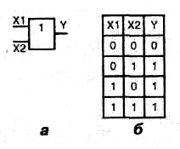Логические элементы, реализующие операцию ИЛИ, называют элементами ИЛИ и обозначают на функциональных схемах, как показано на рис. 1, а. Выходной сигнал элемента ИЛИ равен единице, если хотя бы на один из входов подан сигнал «1».

На рис. 1, б представлена таблица истинности логического элемента, реализующего операцию ИЛИ.

Рис. 1. Условное графическое обозначение логического элемента ИЛИ (а) и таблица истинности (б)

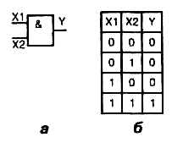Логические элементы, реализующие операцию И, называют элементами И либо схемами совпадения и обозначают, как показано на рис. 2, а. Выходной сигнал элемента И равен единице, если одновременно на все входы подан сигнал «1». Характерным отличием этого элемента на схемах, является наличие внутри прямоугольника английского знака «&» (английский союз «и» — логическое умножение). На рис. 2, б представлена таблица истинности логического элемента, реализующего операцию И.

Рис. 2. Условное графическое обозначение логического элемента И (а) и таблица истинности (б)

Операция отрицания - НЕ реализуется логическим элементом НЕ или инвертором, обозначение которого приведено на рис. 3, а. Схема является одновходовой, на выходе которой сигнал «у» возникает при отсутствии сигнала «х» на входе. На принципиальных схемах элемент НЕ изображается в виде прямоугольников. Его условным символом служит цифра 1, расположенная внутри прямоугольника и кружок, обозначающий линию выхода. Расположенная возле изображения логического элемента таблица истинности позволяет сделать вывод, каким будет сигнал на выходе при определенной комбинации логических сигналов 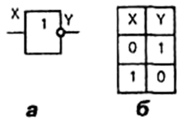на входе. На рис. 3, б представлена таблица истинности логического элемента, реализующего операцию НЕ.

Рис. 3. Условное графическое обозначение логического элемента НЕ (а) и таблица истинности (б)

Помимо рассмотренных логических элементов на практике широко применяют комбинированные элементы, реализующие две или более логических операций, например, элементы И—НЕ (рис. 4, а), ИЛИ—НЕ (рис. 4, б), представляющие собой соединение нескольких простейших схем.

|  |  |
| --- | --- |
|  |  |
| а) | б) |
| Рис. 4. Условное графическое обозначение логических элементов И-НЕ (а) и ИЛИ-НЕ (б) | |

Первый из них выполняет операцию:

Второй:

Универсальные логические элементы — элемент И—НЕ и элемент ИЛИ—НЕ, получили наибольшее распространение. Это объясняется тем, что указанные выше логические операции можно выполнять на однотипных элементах, с широкой унификацией конструкторских и технологических решений.

Логические элементы делают на полупроводниковых приборах либо на интегральных схемах. Простейшие логические элементы И, ИЛИ могут быть построены на основе диодных ключей, в качестве элемента НЕ обычно служит транзисторный ключ, обладающий инвертирующими свойствами.

В зависимости от компонентов, из которых построены логические элементы И или ИЛИ, различают, как правило, три типа логических элементов (три типа логики): диодно-транзисторные (ДТЛ); транзисторно-транзисторные (ТТЛ); транзисторные (ТЛ).

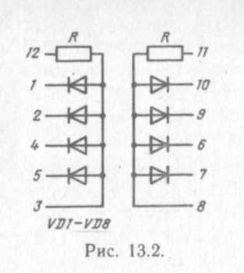Диодные логические элементы представляют собой диодные последовательные ключи, имеющие *п* входов. На рис. 5 приведена схема диодной сборки, выполненной в интегральном исполнении по тонкопленочной технологии. Эта сборка может быть использована как логический элемент И либо ИЛИ.

Рис. 5. Схема гибридной тонкопленочной диодной сборки

Для получения логического элемента И диодную сборку включают по схеме рис. 6, при сигнале «0» на всех входах все диоды открыты, в них и резисторе R появляются токи, создаваемые источником ЭДС и замыкающиеся через источники сигналов, подключенных ко всем входам. Поскольку сопротивление резистора R значительно больше прямого сопротивления диодов, напряжение на выходе оказывается близким к нулю.

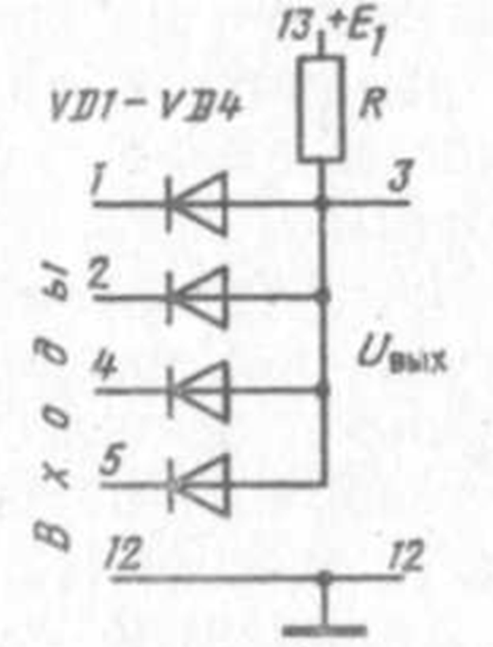

Рис. 6. Включение диодной сборки по схеме логического элемента И.

Если напряжение на одном из входов соответствует лог. 1, то соответствующий диод закрывается, однако остальные диоды открыты и на выходе по-прежнему имеется сигнал «0». Сигнал «1» появится на выходе только тогда, когда на все входы будет воздействовать сигнал «1», все диоды окажутся закрытыми, ток через резистор будет равен нулю и Uвых= E1.

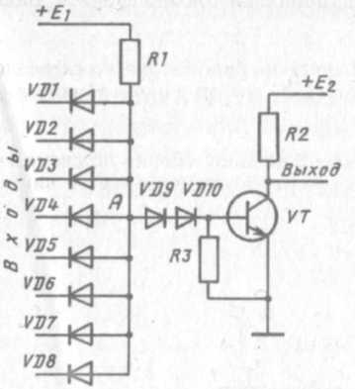Для выполнения операции И—НЕ/ИЛИ—НЕ используют микросхему ДТЛ-логики (рис. 7). Операции И/ИЛИ осуществляют диодной частью схемы (VD1 — VD8, R1), а транзисторный каскад с ОЭ является инвертором. Для связи логического элемента И/ИЛИ с инвертором служат последовательно включенные диоды VD9, VD10, обеспечивающие надежное закрывание транзистора при невысоком, но положительном потенциале точки А, соответствующем лог. 0 элемента И/ИЛИ.

Рис. 7. Схема ДТЛ-элемента И-НЕ/ ИЛИ-НЕ

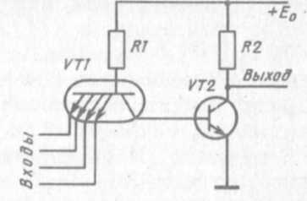Более высоким быстродействием по сравнению с ДТЛ-элементами обладают ТТЛ-элементы (ТТЛ-логика). На рис. 8 приведена схема ТТЛ-элемента с инвертором. Операция И реализуется здесь многоэмиттерным транзистором *VT1,* а транзистор *VT2* служит в качестве инвертора Многоэмиттерные транзистора легко реализуются в интегральной технологии. Они являются основой ТТЛ-элементов.

Рис. 8. Схема ТТЛ-элемента И-НЕ на биполярных транзисторах

ТТЛ-элементы легко реализуются в интегральном исполнении, что обусловливает их широкое применение. Следует отметить, что существуют и другие виды логических элементов (типы логик).

Как уже отмечалось, большой популярностью пользуются микросхемы построеные на основе так называемой транзисторно-транзисторной логики (ТТЛ). Эта серия включает многовходовые элементы И-НЕ, триггеры, счетчики, дешифраторы, запоминающие устройства и т.д. Напряжение питания микросхем составляет 5 ± 0,25 В, которое подается на выводы 14 (+5В) и 7 (общий провод). **При изображении логических элементов на принципиальных схемах, подключение к ним источника питания, как правило, не показывают.** Рассмотрим практическое использование цифровых микросхем. Наиболее часто в конструкциях используется микросхема К155ЛАЗ. Условное графическое изображение К155ЛАЗ приведено на рис. 9, *а.*

|  |  |
| --- | --- |
|  |  |
| Рис. 9. Условное графическое изображение интегральной микросхемы К155ЛАЗ: | |
| а — без деления на элементы, | б — с выделением входящих в состав микросхемы элементов |

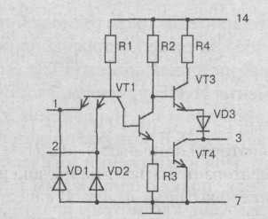В состав микросхемы входит четыре элемента 2И-НЕ, каждый из которых выполняет операцию логического умножения сигналов по двум входам с последующей инверсией результата на выходе. Следует отметить, что логический элемент, входящий в микросхему, может работать отдельно, независимо от других, в связи с этим на принципиальных схемах элементы, составляющие микросхему, изображаются отдельно один от другого. На принципиальных схемах этот факт отмечают в буквенно-цифровом обозначении, например, DD1.1, DD1.2, DD1.3 и DD1.4 (рис. 9, *б*)*.* Принципиальная схема одного логического элемента дана на рис. 10.

Рис. 10. Принципиальная схема одного логического элемента 2И-НЕ, входящего в интегральную микросхему К155ЛАЗ

Как видно из представленной схемы, входящие в нее транзисторы имеют непосредственную связь. В схеме транзистор VT1 имеет два эмиттера и выполняет логическое умножение, VT2 — усиление, VT3 — усиление, a VT4 — инверсию сигнала. Необходимый режим работы транзисторов задается резисторами R1...R4. Диоды VD1...VD3 предназначены для защиты цепей от напряжения обратной полярности. В момент поступления напряжения на один или оба входа логического элемента (выводы 1 и 2), транзистор VT1 открыт. В то время, как транзистор VT2 закрыт, на базу транзистора VT4 поступает напряжение низкого логического уровня, которое закрывает этот транзистор. В то же время, транзистор VT3 открыт, так как напряжение на его базе, наоборот, соответствует уровню логической Г: В итоге, на выходе (вывод 3) элемента оказывается напряжение высокого логического уровня, и через нагрузку проходит ток. В случае, если подать на оба входа элемента сигнал, соответствующий логической единицы, то транзистор VT1 закроется, a VT2 откроется. Транзисторы VT3 и VT4 переключатся в противоположные состояния, на выходе появится логический 0 и через нагрузку не будет идти ток.

Основными параметрами логической микросхемы, состоящей из элементов И-НЕ, являются:

1. Напряжение питания Uп.
2. Потребляемая от источника питания номинальная мощность Рном.
3. Пороговое напряжение Uпор переключения логического элемента из одного состояния в другое.
4. Выходное напряжение Uвых логического нуля «0» и единицы «1».
5. Время включения tвкл и выключения tвыкл.
6. Коэффициент разветвления по выходу Краз показывающий, какую из микросхем можно подключить к выходу данного элемента.